****耕莘健康管理專科學校****

****圖書館藝文展覽活動展覽****申請書

|  |  |
| --- | --- |
| 申 請 人 | 按一下這裡以輸入文字。 |
| 展 覽 名 稱 | 按一下這裡以輸入文字。 |
| 申 請 日 期 | 按一下這裡以輸入日期。 |
| 受理日期 | 按一下這裡以輸入日期。 |

# 表一 申請人資料表

|  |  |  |  |
| --- | --- | --- | --- |
| 本校之行政與教學單位、社團與學生 | | | |
| 姓名 | 按一下這裡以輸入文字。 | 職別 | 選擇一個項目。 |
| 單位 | 按一下這裡以輸入文字。 | 職稱 | 選擇一個項目。 |
| 手機 | 按一下這裡以輸入文字。 | 學校分機 | 按一下這裡以輸入文字。 |
| 電子郵件 | 按一下這裡以輸入文字。 | | |
| 備註 | 電子郵件作為徵選結果、佈展與撤展通知之用途，請提供常用電子郵件。 | | |
|  | | | |
| 社會之立案機構單位、社團與一般大眾 | | | |
| 姓名 | 按一下這裡以輸入文字。 | | |
| 單位 | 按一下這裡以輸入文字。 | 職稱 | 按一下這裡以輸入文字。 |
| 手機 | 按一下這裡以輸入文字。 | 電話 | 按一下這裡以輸入文字。 |
| 地址 | 按一下這裡以輸入文字。 | | |
| 電子郵件 | 按一下這裡以輸入文字。 | | |
| 展覽經歷 | ● 選擇一個項目。，按一下這裡以輸入文字。。按一下這裡以輸入文字。，按一下這裡以輸入文字。 ，按一下這裡以輸入文字。。  ● 選擇一個項目。，按一下這裡以輸入文字。。按一下這裡以輸入文字。，按一下這裡以輸入文字。，按一下這裡以輸入文字。。  ● 選擇一個項目。，按一下這裡以輸入文字。。按一下這裡以輸入文字。，按一下這裡以輸入文字。，按一下這裡以輸入文字。。 | | |
| 備註 | 1. 展覽經歷請提供近二年公開之展覽活動(無展覽經歷者免填)，並依格式(西元年，展覽名稱。展館，城市，國名)輸入內容。 2. 電子郵件作為徵選結果、佈展與撤展通知之用途，請提供常用電子郵件。 | | |

# 表二 展覽資料表

|  |  |
| --- | --- |
| 展覽名稱 | 按一下這裡以輸入文字。 |
| 展覽作者 | 按一下這裡以輸入文字。等合計按一下這裡以輸入文字。人 |
| 展覽檔期 | 請於「學年度」、「展覽場次」與「展覽校區」等欄位內輸入展覽檔期需求。  [學年度]：[選擇一個項目。]  [展覽場次]：[選擇一個項目。]  [展覽校區]：[選擇一個項目。] |
| 展覽類型 | 1. 平面作品 2. 素描   鉛筆素描 炭筆素描 粉彩素描 水彩素描 水墨素描  其他：按一下這裡以輸入文字。   1. 繪畫   水彩畫 油畫 壓克力彩畫 水墨畫 蠟筆畫  其他：按一下這裡以輸入文字。   1. 其他   書法 攝影 數位創作(Photoshop、illustrator、CorelDRAW等)  複合媒材：按一下這裡以輸入文字。   1. 立體作品   人偶 面具 配飾、髮飾 其他：按一下這裡以輸入文字。 |
| 展覽作品 | 合計按一下這裡以輸入文字。件 |
| 展覽簡介 | 按一下這裡以輸入文字。 |
| 備註 | 1. 展覽作者人數3人(含)以上，請輸入3位代表展覽作者。 2. 展覽簡介應涵蓋策展與創作理念等內容，字數以50字為原則。 3. 展覽檔期以每年1月與7月圖書館網頁最新消息公告徵選結果為主。 |

# 表三 展覽需求表

|  |  |  |  |  |  |  |
| --- | --- | --- | --- | --- | --- | --- |
| 展覽耗材  (補助2000元) | NO. | 品名/規格 | | | 單價/數量/小計 | |
| 1 | 按一下這裡以輸入文字。 | | | 按一下這裡以輸入文字。 | |
| 2 | 按一下這裡以輸入文字。 | | | 按一下這裡以輸入文字。 | |
| 3 | 按一下這裡以輸入文字。 | | | 按一下這裡以輸入文字。 | |
| 4 | 按一下這裡以輸入文字。 | | | 按一下這裡以輸入文字。 | |
| 5 | 按一下這裡以輸入文字。 | | | 按一下這裡以輸入文字。 | |
| 合計 | | | | 按一下這裡以輸入文字。 | |
| 展覽物品  (參閱附表二) | NO. | | 品名 | 庫存數量 | | 需求數量 |
| 1 | | A4相框 | 30個 | | 按一下這裡以輸入文字。個 |
| 2 | | 壓克力展示架 | 60個 | | 按一下這裡以輸入文字。個 |
| 展覽海報 | 申請人自行設計輸出 委託本單位設計輸出 | | | | | |
| 佈展費用 | 現金交付  銀行轉帳(請確實填寫銀行、帳戶名稱及帳號號碼)  銀行名稱：按一下這裡以輸入文字。  帳戶名稱：按一下這裡以輸入文字。  帳戶號碼：按一下這裡以輸入文字。 | | | | | |
| 備註 | 1. 展覽佈展作業之耗材需求，申請人請於「展覽耗材」欄位輸入至多5個品項(含品名、單位、單價、數量等)，供本單位編列經費補助。 2. 展覽佈展作業之物品需求，申請人請於「展覽物品」欄位之品名輸入需求數量，供本單位備妥相關物品。 3. 展覽佈展作業結束後，申請人可提供「展覽耗材」採購之收據(須蓋發票專用章)或發票(須打學校統編38201040)，供本單位已現金交易或銀行轉帳核撥申請人核銷款項。 | | | | | |

# 表四 檢附三件展覽作品圖片

|  |  |
| --- | --- |
| NO. | 展覽作品圖片 |
| 1 |  |
|
|
|
|
|
| 2 |  |
|
|
|
|
|
| 3 |  |
|
|
|
|
|

# 表五 著作財產權授權同意書 (輸入內容後再列印紙本送件)

本人按一下這裡以輸入文字。茲聲明參加「**耕莘健康管理專科學校**選擇一個項目。**學年度第**選擇一個項目。**學期圖書館藝文展覽活動**」之所填具展覽申請書資料(含文字及圖片)無造假之情事。

依下列條款簽訂本同意書：

第一條 標的

標的為「展覽名稱：按一下這裡以輸入文字。」之著作。

第二條 授權範圍

無償授權主辦單位「耕莘健康管理專科學校圖書館」前開著作部分之財產權(包括重製權、公開傳輸權、公開展示權、改作權)，作為前開著作展示、行銷與宣傳之用途。

1. 責任擔保

前開著作之著作財產權無侵害第三人權利之情事。

1. 損害賠償

如有違反上述條款，而致使主辦單位「耕莘健康管理專科學校圖書館」遭受財產或非財產上損害，本人願負一切法律與賠償之責任。

立同意書人： （本人親自簽名）

身份證字號：按一下這裡以輸入文字。

按一下這裡以輸入日期。

# 附表ㄧ 耕莘健康管理專科學校**圖書館藝文展覽徵選須知**

1. 申請資格
2. 本校之行政與教學單位、社團、學生。
3. 社會之立案機構單位、社團、一般大眾。
4. 徵選作品
5. 公開徵選作品以平面作品為主。
6. 公開徵選作品之主題、表現形式與媒材不拘。
7. 展覽空間及說明
8. 新店校區規劃展覽空間為德肋撒樓德蘭圖書館1樓外藝文走廊。
   1. 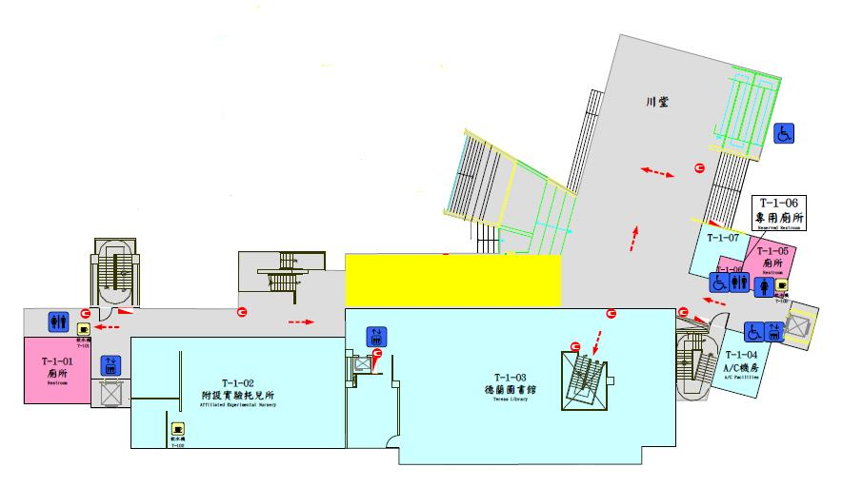展覽空間平面位置圖：

▲上圖為新店校區德肋撒樓1樓平面位置圖，德蘭圖書館1樓外藝文走廊即為黃色標示區域。

* 1. 展覽空間大小：走廊落地窗，共16面，每面為86公分(寬)x 270公分(高)。
  2. 展覽空間設備：

1. 投射燈：16具LED投射燈。
2. 掛畫軌道：16道軌道，每道軌道長為86公分。
3. 展覽海報框（內框）：A1海報尺寸（長84.1公分x寬59.4公分）。
4. 宜蘭校區規劃展覽空間為行政大樓1樓藝文走廊。
   1. 展覽空間平面位置圖：

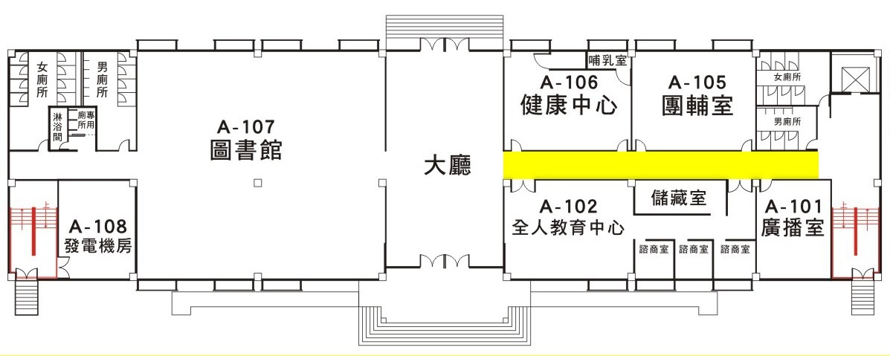

▲上圖為宜蘭校區行政大樓1樓平面位置圖，行政大樓1樓藝文走廊即為黃色標示區域。

* 1. 展覽空間大小：走廊牆面，共1面，面積為長1,890公分x寬270公分。
  2. 展覽空間設備

1. 投射燈：20具LED投射燈。
2. 掛畫軌道：1道軌道，軌道長為1,650公分。
3. 展覽海報框（內框）：A1海報尺寸（長84.1公分x寬59.4公分）。
4. 申請人可洽詢本單位承辦人安排場勘本單位規劃展覽空間現場，以俾利充分瞭解展覽空間之陳設與限制。
5. 申請作業
6. 申請時間:依學校行事曆分第1學期(每年度2-7月)與第2學期(每年度8-1月)。
7. 展覽場次申請：本單位預計辦理展覽場次可參閱本申請書表二，新店與宜蘭校區申請人限各申請1個展覽場次。
8. 申請書格式:申請書應包含申請書封面、申請人資料表(表一)、展覽資料表(表二)、展覽需求表(表三)、檢附三件展覽作品圖片與資料(表四)、著作財產權授權同意書(表五)。
9. 申請書送件:申請書表一至表四以電子郵件寄至[lib@ctcn.edu.tw](mailto:edison0614@ctcn.edu.tw)，申請書表五請印出紙本後填具申請人資料，並以信封彌封送件至本單位承辦人員。
10. 徵選作業
11. 展覽場次評選：本單位依下列原則辦理評選作業。

「申請書受理日期」>「申請人近一年無申請紀錄」>「作品內容為本校師生教學成果展示」

1. 展覽場次公告：本單位每年度7月與1月於本校圖書館網頁最新消息公告徵選結果，並另行以電子郵件通知申請件獲選之申請人。
2. 展覽場次遞補:申請件獲選之申請人因故無法如期提供作品展出，應於展覽日期之開始日前1個月主動通知本單位承辦人，以俾利進行遞補作業。
3. 作品提供與保險
4. 申請人無償提供展覽作品供本單位展出。
5. 申請人自行辦理展覽作品之保險。
6. 活動文宣品
7. 展覽海報:內容包括展覽名稱、展覽簡介、展出者、展覽日期、展覽地點等，由申請人設計輸出，或委由本單位設計輸出。
8. 如需展示其他文宣品須經由本單位同意始得展示，若有遺失或損壞，本單位不負保管賠償之責。
9. 佈展與撤展
10. 佈展作業時間為展覽日期之開始日前一週進行，撤展作業時間為展覽日期之結束日後一週進行。申請人於預定日期不便進行佈展與撤展作業請提請一週告知，由本單位協助佈展與撤展事宜。
11. 展覽作品與佈展作業所需之耗材，申請人可向本單位申請補助，本單位視經費運用情形保有同意與拒絕補助之權利。
12. 申請人於佈展作業結束後附上展覽耗材採購之收據(須蓋發票專用章)、發票(須打學校統編38201040) ，供本單位核銷與核撥款項。
13. 本單位提供器材物品一覽表如附表二，展出者如有需求可向本單位提出申請。
14. 本單位提供校內宣傳(廣播、校內電子郵件)、物品與器材等協助事宜。
15. 回饋
16. 為對本校之行政與教學單位、社團、學生提供作品展出表示誠摯謝意，頒予「展出證明」乙禎。
17. 為對社會之立案機構單位、社團、一般大眾提供作品展出表示誠摯謝意，頒予「感謝狀」乙禎。

如有未盡事宜，請洽詢本單位承辦人員。

* 承辦人員：陳忠信
* 單位：耕莘健康管理專科學 資訊暨圖書中心圖書組
* 地址：26646宜蘭縣三星鄉尚武村健富路2段407號
* 電話：03-9891178 分機 7521
* 傳真：03-9891166
* EMAIL：lib @ctcn.edu.tw

# 附表二 **展覽物品一覽表**

|  |  |  |  |  |
| --- | --- | --- | --- | --- |
| 序號 | 名稱 | 規格 | 單位 | 數量 |
| 1 | A4相框 | 長29.7公分、寬21公分 | 個 | 30 |
|  | | | |
| 序號 | 名稱 | 規格 | 單位 | 數量 |
| 2 | 壓克力展示架 | 尺寸如下 | 個 | 60 |
| 壓克力展示架 | | | |